O7 ผลการปฏิบัติงานของแต่ละสายงาน
ประจำเดือน มีนาคม 2568

ข้อมูล ณ วันที่ 31 มีนาคม 2568

งานป้องกันปราบปราม
เมื่อวันที่ 6 มี.ค. 2568 ตำรวจชุดชุมชนสัมพันธ์ สภ.หนองบัว ได้มีพบปะประชาชน และร่วมกิจกรรมการจัดทำแผนพัฒนาหมู่บ้าน ระดับตำบล ที่ห้องประชุมอำเภอหนองบัว
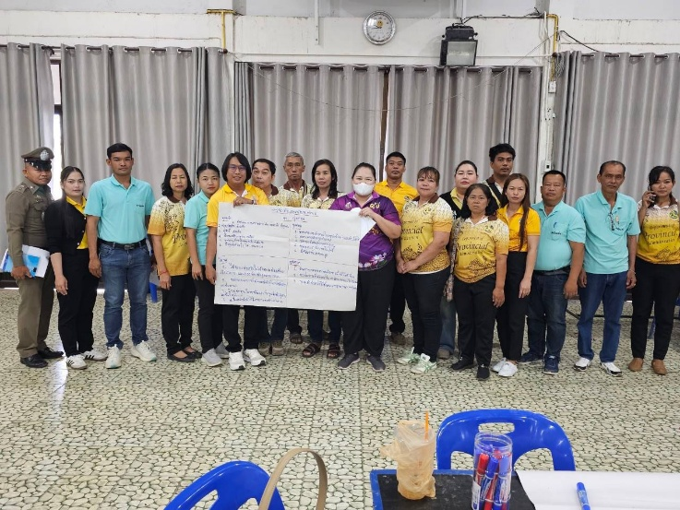
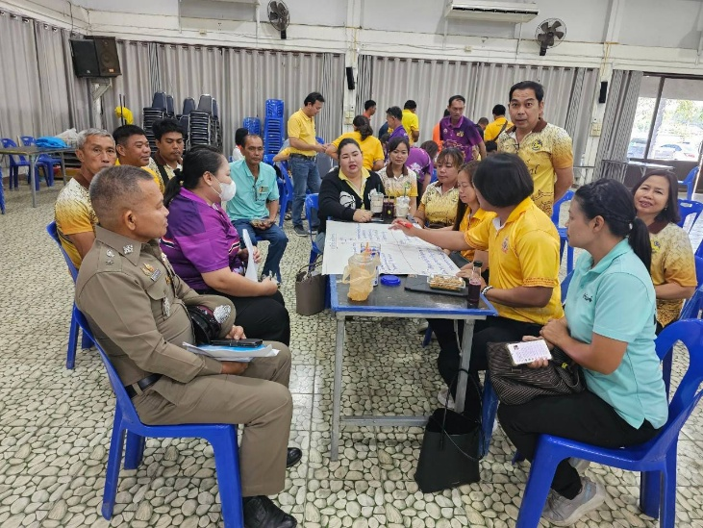

เมื่อวันที่ 10 มี.ค. 2568 ร้อยเวร 20 สายตรวจรถยนต์ สภ.หนองบัว ได้ออกตรวจป้องกันเหตุการณ์แข่งรถในทาง เพื่อป้องกันและปราบปรามการขับขี่รถโดยไม่คำนึงถึงความปลอดภัย หรือความเดือดร้อนของผู้อื่น แข่งรถในทาง และความผิดอื่นที่เกี่ยวข้องณ ถนนเส้น 11 และถนนเส้น 225
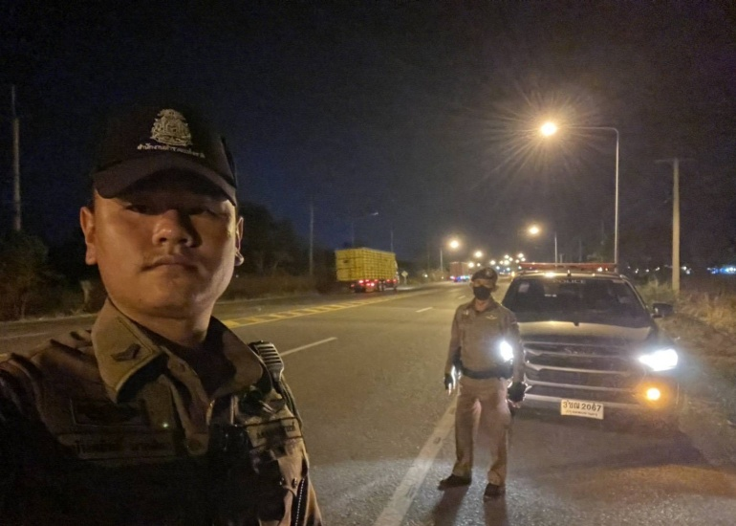
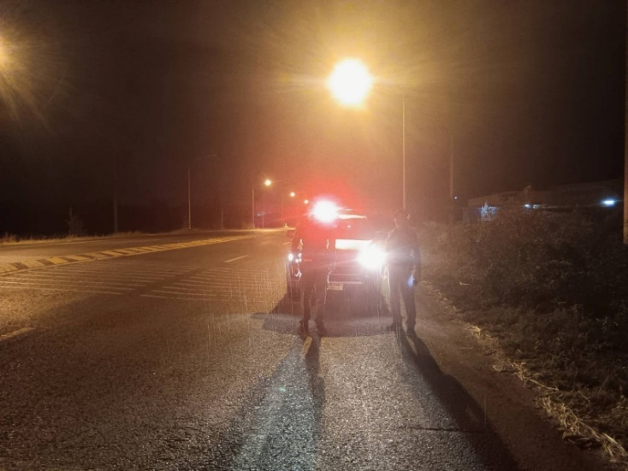

เมื่อวันที่ 10 มี.ค. 2568 ภายใต้การอำนวยการ สั่งการของ พ.ต.อ.พีระศักดิ์ สุทธิสวรรค์ ผกก.สภ.หนองบัวมอบหมายให้ พ.ต.ท.ณรงค์เดช ผิวฉ่ำ สวป. สภ.หนองบัว พ.ต.ท.สมชาย หาญวังม่วง สวป.(ชส.) สภ.หนองบัว พร้อม จนท.ชุด ชมส.ฯ สายตรวจรถยนต์ สายตรวจจราจร สายตรวจตำบล อบรมให้ความรู้ให้แก่ ชาวบ้าน ณ โรงเรียนสระงาม ต.หห้วยใหญ่ อ.หนองบัว จว.นครสวรรค์ โดยได้มีการบรรยายให้ความรู้ และประชาสัมพันธ์ ดังนี้
1.เรื่องกฎหมายจราจรเบื้องต้น และความปลอดภัยสำหรับ ผู้ใช้รถ ใช้ถนน เพื่อป้องกันและลด อุบัติเหตุทางถนน
2.ความรู้ กฎหมายที่เกี่ยวข้องกับยาเสพติด โทษและพิษภัยของยาเสพติด
3.เรื่อง 18 กลโกงของมิจฉาชีพ ที่ใช้ในการหลอกเหยื่อ บนโลกออนไลน์
4.การรักษาทรัพยากรธรรมชาติ การป้องกันการเผาป่า PM2.5
5.การหลบภัยจากคนร้าย หนี ซ่อน สู้ (ยุทธวิธีการจับกุมคนร้าย ไม้ง่าม)
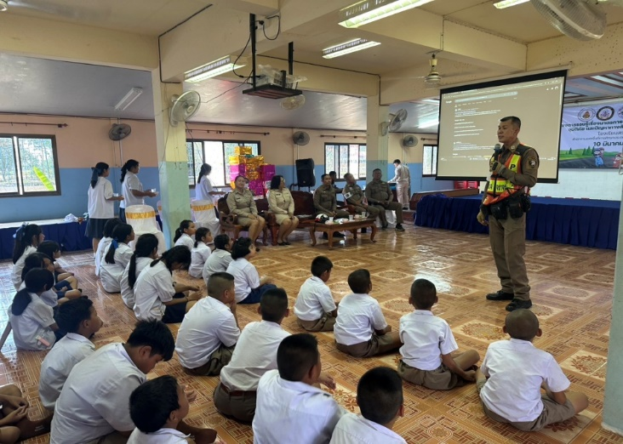
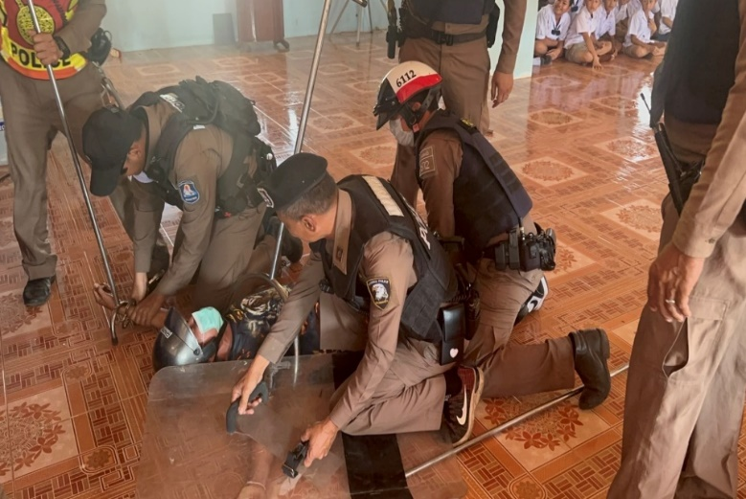

เมื่อวันที่ 13 มี.ค. 2568 ตำรวจชุดชุมชนสัมพันธ์ สภ.หนองบัว ได้มีการตรวจเยี่ยมชุมชนร่วมกิจกรรมโครงการท่องเที่ยวเชิงเกษตรรักษ์ชุมชนและสุขภาพ ปี 2568 โดยมีท่านนายนพดล พลซื่อ นายอำเภอหนองบัว เป็นประธาน และได้ร่วมกันกับผู้ร่วมงานรณรงค์ให้เกษตรกรลดการเผาตอซัง ฟางข้าวโดยส่งเสริมให้ทำการไถกลบวัชพืชเพื่อเป็นปุ๋ยแก่ดิน ที่ หมู่4 ต.ทุ่งทอง อ.หนองบัว จ.นครสวรรค์
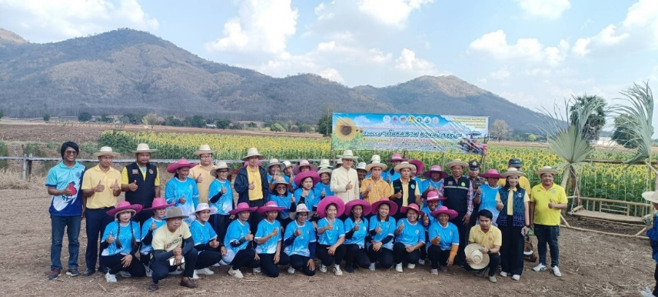

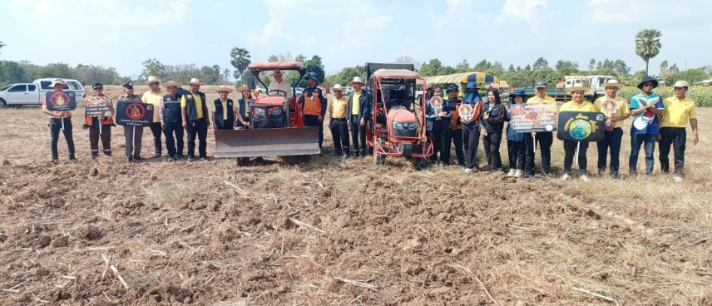

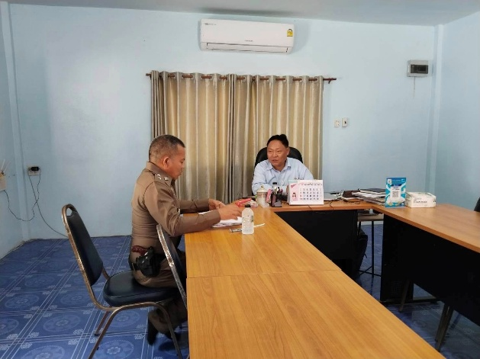
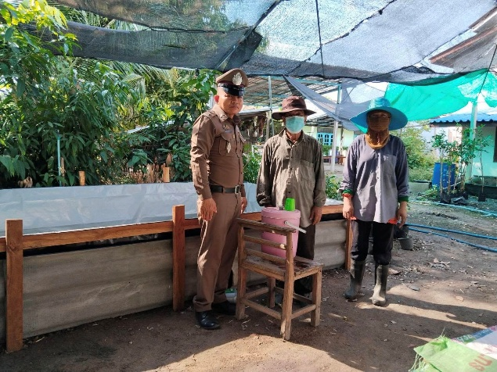
เมื่อวันที่ 14 มี.ค. 2568 ตำรวจชุดชุมชนสัมพันธ์ สภ.หนองบัว ได้มีการตรวจเยี่ยม 1.นายสมนึก อ่อนสด ผู้อำนวยการโรงเรียนบ้านหนองดู่ สอบถามปัญหาความเดือดร้อน ร.ร.บ้านหนองดู่ ม.5 ต.ทุ่งทอง อ.หนองบัว จว.นครสวรรค์ พบปะผู้นำทางการทำเศรษฐกิจพอเพียง 2.นายจรัล สกุลรัตน์ การทำดินไว้จำหน่่าย บ้านเขามะเกลือ ม.10 ต.หนองกลับ อ.หนองบัว และประชาสัมพันธ์ ให้รับทราบ ดังนี้ 1.การดำเนินการโรงเรียนสีขาว 2.การห้ามเผาป่า และทุ่งนา pm 2.5 มีความผิด 3.การป้องกันการหลอกลวงออนไลน์ ทางโซเชียล 4.พ.ร.บ.ยาเสพติด 2564 โครงการชุมชนยั่งยืน ปัญหายาเสพติดในปัจจุบัน 5.พิษภัยบุหรี่ไฟฟ้า และความผิด

เมื่อวันที่ 22 มี.ค. 2568 ร้อยเวร 20 สายตรวจรถยนต์ สายตรวจตำบลธารทหาร สายตรวจตำบล (ห้วยร่วม ห้วยถั่วเหนือ ห้วยถั่วใต้ ห้วยใหญ่) สภ.หนองบัว ได้ออกตรวจร้านซ่อม/จำหน่ายอุปกรณ์ตกแต่งรถจักรยานยนต์ เพื่อประชาสัมพันธ์ในการ ป้องกันและปราบปรามการขับขี่รถโดยไม่คำนึงถึงความปลอดภัย หรือความเดือดร้อนของผู้อื่น แข่งรถในทาง และความผิดอื่นที่เกี่ยวข้อง
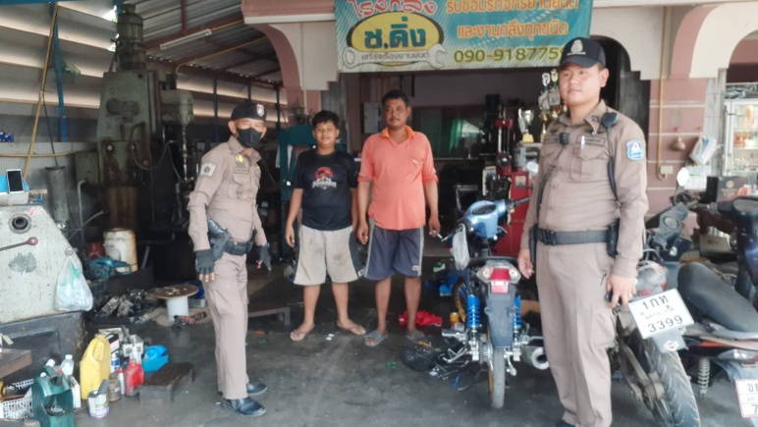
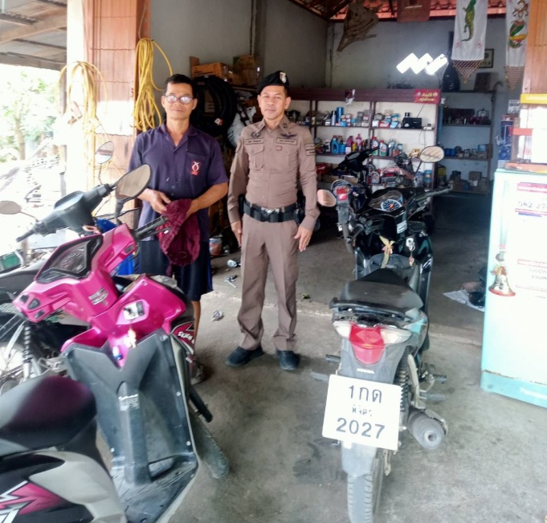

เมื่อวันที่ 31 มี.ค. 2568 ร้อยเวร 20 สายตรวจรถยนต์ สภ.หนองบัว ได้ออกตรวจป้องกันเหตุร้านทอง ร้านสะดวกซื้อ ในพื้นที่อำเภอหนองบัว
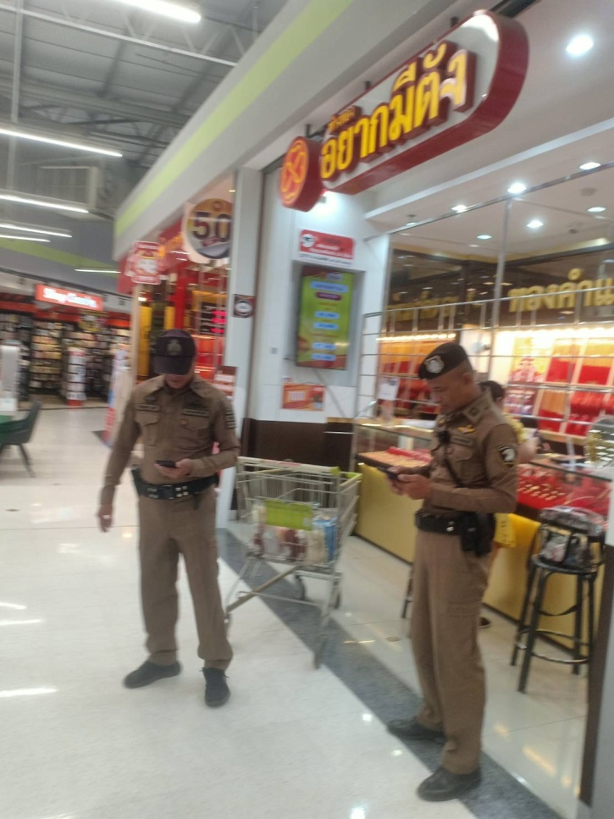
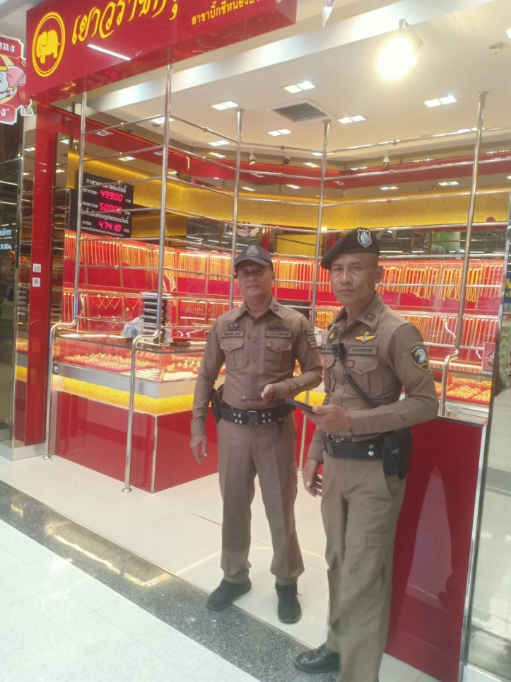

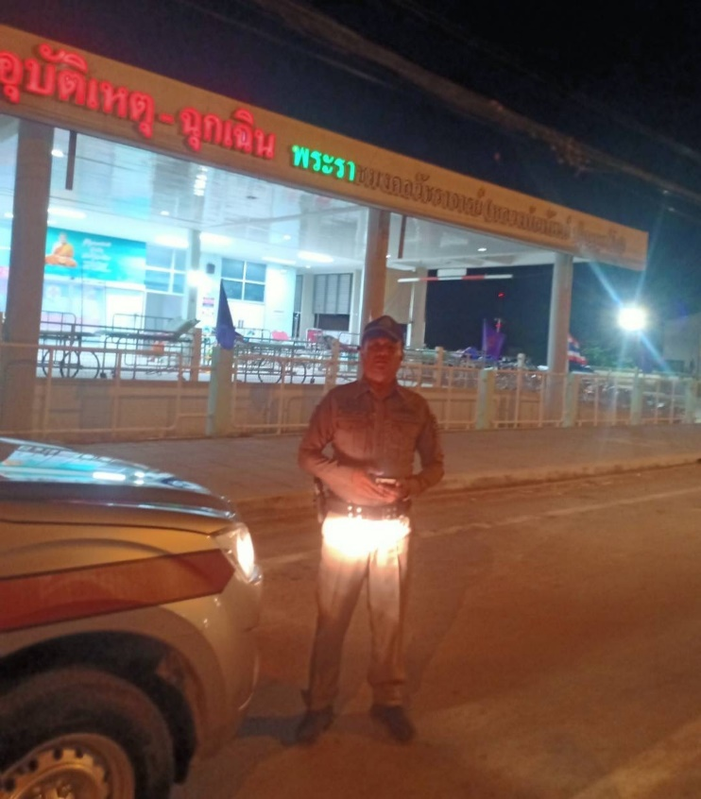

เดือน มีนาคม ได้มีการดำเนินการตามโครงการแดร์ ครูตำรวจ D.A.R.E. สอนกิจกรรม DARE จำนวน 6 โรงเรียน ดังนี้ 1.โรงเรียนวัดชุมชนห้วยร่วม 2.โรงเรียนสหชาติเศรษฐกิจวิทยา 3.โรงเรียนน้ำสาดกลาง 4.โรงเรียนบ้านหนองจิก 5.โรงเรียนบ้านไทรงาม 6.โรงเรียนบ้านรังงาม
